**OCORRÊNCIA DA PODRIDÃO RADICULAR DA MANDIOCA (*MANIHOT ESCULENTA* CRANTZ) NA COMUNIDADE VILA CONCEIÇÃO NO MUNICÍPIO DE IRITUIA-PA.**

Fabio Peixoto Duarte1; Maria do Bom Conselho Lacerda Medeiros2; Joycilene Teixeira do Nascimento3; Bruno José Martins da Silva4

1 Especialista em Microbiologia. Escola Superior da Amazônia – ESAMAZ. Professor da SEDUC – Secretaria de Estado de Educação. E-mail:

fabiosmg@yahoo.com.br.

2 Mestre em Produção Agrícola. Universidade Federal Rural da Amazônia-UFRA.

melmedeirosagro@gmail.com.

3Engenheira Agrônoma.Universidade Federal Rural da Amazônia – UFRA.

joycinascimento@hotmail.com

4 Mestre em Biologia de Agentes Infecciosos e Parasitários. Professor Orientador – Escola Superior da Amazônia-ESAMAZ.

bj9611@gmail.com

**RESUMO**

A mandioca (*Manihot esculenta* Crantz), é uma cultura de fácil adaptação, cultivada em todos os estados brasileiros, como principal produto agrícola de subsistência principalmente na agricultura familiar. Dentre as doenças que provocam mais prejuízos econômicos sobre esta cultura, destaca-se a podridão radicular. Portanto, o presente trabalho tem como objetivo registrar a ocorrência do aparecimento da podridão radicular na cultura da mandioca, que veem comprometendo a produção dos pequenos produtores na comunidade Vila Conceição no município de Irituia-PA. De acordo com os resultados obtidos nas 11 áreas estudadas, constatou-se que em relação a produtividade e perda de produção se sobressaíram principalmente as áreas 11, 10, 8 e 7, e os menores índices foram constatados para as áreas 6, 4 e 9. Para plantas saudáveis se destacaram as áreas 10, 9 e 4 e infectadas 8, 7 e 1, os menores valores foram encontrados para as áreas 2, 8 e 7 e 9, 6 e 4 respectivamente. A partir destes dados é possível inferir que as principais técnicas utilizadas para reduzir os danos ocasionados pela podridão radicular da mandioca são o uso de variedades resistentes, rotação de culturas e manejo físico e químico do solo.

**Palavras-chave:** Cultura. Doença. Subsistência.

**Área de Interesse do Simpósio**: Microbiologia Ambiental

**1. INTRODUÇÃO**

A mandioca (*Manihot esculenta* Crantz), originária da América do Sul constitui um dos principais alimentos para mais de 700 milhões de pessoas, principalmente nos países em desenvolvimento. Mais de 100 países produzem mandioca e o Brasil é o segundo maior produtor mundial (EMBRAPA, 2017). De fácil adaptação, a mandioca é cultivada em todos os estados brasileiros, como principal produto agrícola de subsistência de comunidades rurais do país no modelo de agricultura familiar (BRASIL; MDA, 2017).

A cultura da mandioca é afetada pela ocorrência de doenças de variadas origens patogênicas, cuja severidade de danos a produção e abrangência geográfica dependem de vários fatores, destacando-se, como os mais importantes, as condições edafoclimáticas, o nível tecnológico dos sistemas de produção, a sustentabilidade da variedade empregada, a época de plantio e colheita (SOUZA; FARIAS, 2006). Na cultura da mandioca já foram identificados diversos patógenos, sendo que alguns são mais frequentes e causam danos mais severos e podem ser causadas por fungos, bactérias, vírus ou protozoário (CARDOSO et al., 2000).

Dentre os agentes causadores da podridão radicular, destacam-se como importantes a *Phytophtora* sp., *Fusarium* sp. e *Scytalidium lignicola*, não somente pela abrangência geográfica, mais principalmente por ocasionarem perdas na produção (CASTILHO *et al.*, 1990). O gênero *Phytophthora* sp. pertence ao grupo dos oomicetos, que possui como principal característica a presença de micélio cenocítico tubular, sem paredes transversais ou septos, ramificado, com produção de protoplasma ( ELOY, 1998).

Os sintomas da podridão radicular são bastantes distintos e dependem fundamentalmente dos agentes causais. Normalmente, *Phytophthora* sp. e *Scytalidium lignicola* Pesante (Ascomycota), atacam a cultura na fase adulta, ocasionando podridões moles, cujas características são a presença de odores muito forte, semelhante a matéria orgânica em decomposição, apresentando uma coloração acinzentada constituída de micélios ou mesmos esporos do fungo no tecido afetado (FUKUDA, 1991). Em vista disso, o presente trabalho tem como objetivo registrar a ocorrência do aparecimento da podridão radicular da mandioca, que vem comprometendo a produção dos pequenos produtores na comunidade Vila Conceição no município de Irituia-PA, nordeste do estado.

**2. METODOLOGIA**

O estudo foi realizado na comunidade Vila Conceição pertencente a zona rural da cidade de Irituia – PA, localizada à Mesorregião Nordeste Paraense e à Microrregião Guamá, Brasil. O solo é classificado como Argissolo Amarelo Distrófico típico A, moderado com textura arenosa e apresenta clima Am de acordo com a classificação de Köppen, com temperatura média de 26.5 °C e pluviosidade média anual de 2.268 mm.

O estudo ocorreu no período entre os meses de setembro a dezembro de 2017. Foi realizada uma avaliação visual sobre a podridão radicular da mandioca na propriedade de um produtor rural em uma área de 55 m ×110 m de área cultivada, utilizando a variedade da mandioca branquinha. A avaliação visual foi realizada de acordo com os sintomas cujas características são a presença de odores muito forte, semelhante a matéria orgânica em decomposição, apresentando uma coloração acinzentada na cultura da mandioca seguindo as informações de Fukuda (1991). A cultura da mandioca apresentou 10 meses de idade após plantio, estando apta para ser realizada a colheita.

Durante a etapa anterior a colheita, foi realizada uma análise quantitativa de plantas na área estudada que poderiam prejudicar a produção. Para calcular a área de estudo foi preciso multiplicar a medida de dois lados (l) dessa área. Obtendo como medidas a base (b) e altura (h). Na área a base é igual à altura (b=h). Logo, temos a fórmula da área: A = L2 ou A = b.h. O cálculo corresponde a multiplicação entre duas medidas (m.m = m2).

O estudo obteve como base a área plantada que mede cerca de “2 tarefas de roça” (uma tarefa de roça mede 55 m × 55 m segundo o padrão de medidas não decimais) 55 m × 110 m = 6.050 m2 de área cultivada, cada mandioca plantada está em um espaçamento de 1m2, totalizando nesta área estudada em média 6.050 pés de mandioca. Cada tarefa de mandioca 55 m × 55 m = 3.025m2, pode produzir em média 30 sacas de farinha e consequentemente em média 3.025 pés de mandioca, sendo assim o produtor busca conseguir aproximadamente 60 sacas de farinhas nas duas tarefaras cultivadas. Durante o período de colheita foi realizado a quantificação das plantas afetadas afim de obter dados em porcentagem referente ao estudo.

Para obter os resultados da área total de estudo foi dividida em 11 áreas medindo 10 m × 55 m = 550m2 conforme a Figura 1, perfazendo o total de 6.050m2. Nesta área de estudo foi realizado uma contagem de plantas doentes em relação a área plantada para obter valores parciais por áreas e o valor total de plantas doentes na área de estudo. Cada área seguiu a ordem do cálculo PD × T / TP (PD= plantas doentes; T= produtividade da tarefa; TP= total de plantas por tarefa), para obter a quantidade de sacas de farinha produzidas, a quantidade de plantas doentes e a perda de produção. Cada área deverá produzir cerca de 5,45 sacas de farinha. Após os resultados coletados foi realizado uma comparação de resultados da safra de 2016 em relação a produção de 2017 através da aplicação de um *checklist.*

Os valores foram obtidos através da formula pré-determinada PD × T / TP (PD= plantas doentes; T= produtividade da tarefa; TP= total de plantas na tarefa), para obter a quantidade de sacas de farinha produzidas, a quantidade de plantas doentes e a perca de produção. Os gráficos foram realizados através do Excel 2010.

Figura 1: Croqui da área cultivada com mandioca para referência de estudo, Área quadrada particionada = 550 m2 (55 m × 10 m)

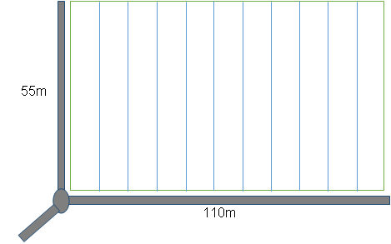

Fonte: Duarte, 2017

**3. RESULTADOS E DISCUSSÃO**

Com relação as características avaliadas, produtividade por saca em área (m2) e perda de produtividade por sacas de farinha de mandioca nas 11 áreas analisadas, foi possível constatar que houve diferenças entre as demais, pois de acordo com a Figura 2 observa-se que a área 9 e 6 se sobressaíram ao que se refere a produtividade por sacas, seguindo com as áreas 4, 10, 11, 5 e 3, com produtividade similar, as menores quantidade de sacas de farinha foram obtidas nas áreas 2, 8, 7 e 1. Valores que provavelmente estão influenciados pela presença da podridão radicular da mandioca que interfere diretamente no processo fitotécnico dos tubérculos.

Para o fator estudado, perca de produtividade avaliado através da quantidade de sacas de farinha, foi possível observar que as áreas 2, 8, 1 e 7 se destacaram comparando com as demais, seguindo com valores semelhantes em quantidades de sacas produzidas para as áreas 11, 5, 10 e 3. Os menores índices de produtividade foram observados nas áreas 4, 6 e 9 (Figura 2). Esses valores provavelmente foram reduzidos devido a presença de fungos patogênicos causadores de podridão radicular presentes nos solos das áreas de produção de mandioca na região de Irituia, pois foi observado sintomas característicos da referida doença infectando os tubérculos, e afetando drasticamente a produtividade nessas áreas.

Figura 2. Produtividade e perca de mandioca avaliada de acordo com a quantidade de sacas obtida por área na comunidade Vila Conceição – Irituia/PA, 2017.

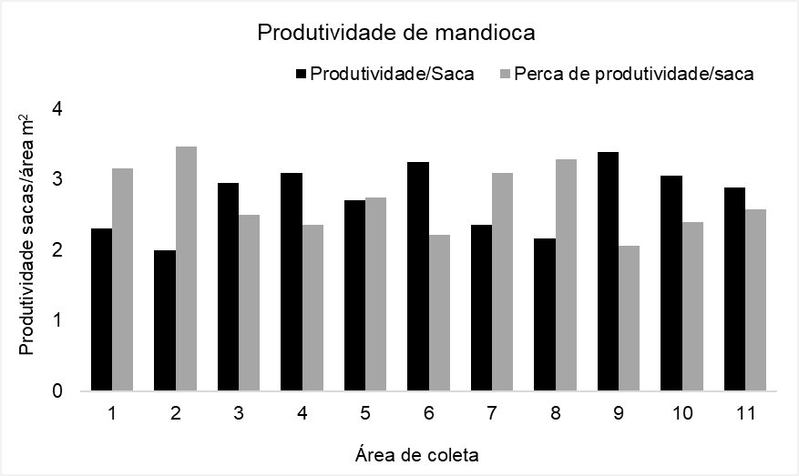

Fonte: Duarte, 2017

De acordo com os dados obtidos é possível constatar uma redução significativa entre as colheitas realizadas em todas as áreas estudadas comparando com a estimativa da produção anterior, que provavelmente não ocorreu a presença de doenças fúngicas na cultura da mandioca, pois a doença interferiu diretamente no desenvolvimento vegetativo das plantas causando uma redução na produção de farinha, acarretando perdas significativas aos produtores. De acordo com Gomes; Leal (2003) a influência da podridão radicular nos cultivos de mandioca promove uma redução média de 30% na produtividade, chegando em alguns casos em perda total da lavoura, sobretudo onde o sistema de produção é conduzido sem aplicação das práticas culturais adequadas e quando não se aplica diferentes técnicas de produção como o uso de variedades resistentes a doenças fúngicas como a podridão radicular.

A Figura 3 apresenta o maior índice de plantas infectadas, que encontra-se nas áreas 2, 8, 7 e 1, seguindo com valores similares para as áreas estudadas 10, 11 e 5; os menores valores de plantas contaminadas pelo o fungo patogênico causador da podridão radicular foram observados nas áreas 9, 6, 4 e 3, correspondendo aproximadamente 340 plantas infectadas por área analisada, esses valores provavelmente estão influenciados pela presença da podridão radicular da mandioca na área estudada, onde poderá ocorrer a presença dos fungos patogênicos no solo.

Segundo Serra *et al*. (2009) avaliando diferentes cultivares de mandioca, destacou alta severidade da doença podridão radicular causada por *Scytalidium lignicola*. Notaro *et al*. (2013) estudaram diferentes patógenos causadores da podridão radicular da mandioca e ressaltaram que os isolados mais prevalentes foram *Fusarium solani* (Mart.) Sacc. e *Scytalidium lignicola*, apresentando uma alta severidade na cultivar branquinha. Possivelmente esses mesmos patógenos foram os responsáveis pela presença da podridão radicular na área estudada, pois observa-se sintomas característicos.

Figura 3.Estimativa das plantas saudáveis e plantas infectadas pela podridão radicular da mandioca na comunidade Vila Conceição – Irituia/PA, 2017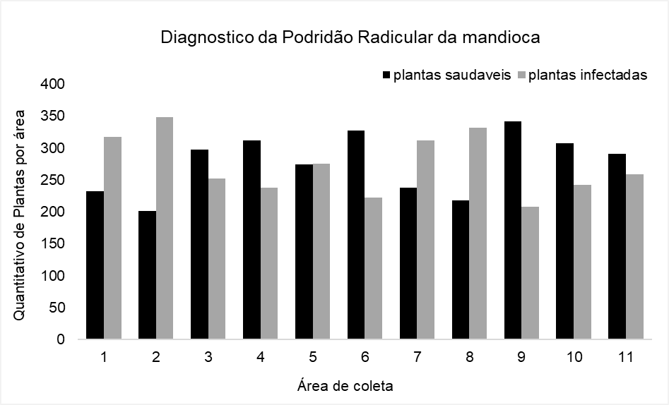

Fonte: Duarte, 2017.

No que se refere a estimativa de produção de mandioca nas áreas estudadas na Comunidade Vila Conceição, de acordo com a Tabela 1, observou-se que no ano de 2016 o proprietário esperava uma produção de 50 sacas de farinha na área total avaliada, porém a produção adquirida foi de 13 sacas na área. Para 2017, a qual o agricultor utilizou diferentes técnicas para a redução dos problemas ressaltados na cultura da mandioca, como adubação e calagem, e a inclusão de variedades resistentes a doença da podridão radicular, observou-se um aumento na perspectiva de produção para o ano de 2017, sendo uma estimativa de 60 sacas por área comparando com o ano anterior, no entanto, a produção adquirida no referido ano foi de 30 sacas por área total estudada.

Tabela 1. Comparativo da produção da mandioca em sacas para os anos de 2016 e 2017 na comunidade Vila Conceição – Irituia/PA, 2017.

|  |  |  |
| --- | --- | --- |
| Ano | | |
|  | 2016 | 2017 |
| Produção esperada/sacas | 50 | 60 |
| Produção adquirida/sacas | 13 | 30 |

Fonte: Duarte, 2017

Nos últimos anos, a ocorrência da severidade da podridão radicular da mandioca vem aumentando em diferentes regiões brasileiras produtoras (SERRA *et al*., 2009) acarretando a redução e o desempenho produtivo da cultura, onde os prejuízos podem chegar aproximadamente a 80% da produção total da cultura (BANDYOPADHYAY *et al*., 2006). Os patógenos causadores de podridões radiculares são capazes de causar diferentes tipos de doenças em uma única espécie de planta, mas o desenvolvimento de sintomas específicos em uma planta individual é regulado pelo tempo de infecção, ambiente do solo e temperatura e umidade (WHEELER; RUSH, 2001).

Para a avaliação de plantas de mandioca saudáveis e infectadas pelos os possíveis fungos patogênicos como *Phytophtora* sp., *Fusarium* sp. e *Scytalidium lignicola* presente nas áreas estudadas, foi possível observar que houve um maior número de plantas saudáveis correspondendo a 51%, e o número de plantas infectadas foi inferior comparando com plantas saudáveis, com uma estimativa de 49%, porém é uma perspectiva elevada em relação a área total do cultivo de mandioca, perfazendo uma perda siginificativa na produção, onde provavelmente é responsável pela redução da economia do agricultor (Tabela 2).

Tabela 2: Estimativa das plantas de mandioca saudáveis e infectadas na comunidade Vila Conceição, Irituia/PA, 2017.

|  |  |
| --- | --- |
| Plantas de mandiocas infectadas e não infectadas pela Podridão radicular | |
| Plantas Saudáveis | Plantas infectadas |
| 3.041 | 3.009 |
| 51% | 49% |

Fonte: Duarte, 2017

A principal medida de controle para a podridão radicular da mandioca está relacionada a integração do uso de variedades tolerantes, associado a práticas culturais como rotação de culturas, manejo físico e químico do solo, sistemas de cultivo, entre outros processos relevantes para este setor de produção (GOMES; LEAL, 2003). Essa enfermidade na cultura da mandioca é causada por diferentes espécies de patógenos habitantes de solo, os sintomas apresentados nas raízes tuberosas da mandioca podem ser utilizados para a distinção dos patógenos envolvidos na podridão radicular da mandioca (BANDYOPADHYAY *et al*., 2006).

**4. CONCLUSÃO**

Foi encontrada uma alta quantidade de plantas infectadas causadas possivelmente por fungos patogênicos como *Phytophtora* sp., *Fusarium* sp. e *Scytalidium lignicola*, associados à podridão radicular da mandioca. Como alternativas para amenizar os principais problemas se faz necessário o uso de técnicas de controle para a podridão radicular como o uso de variedades resistentes, rotação de culturas e o manejo físico e químico do solo.

**REFERÊNCIAS**

BANDYOPADHYAY, R.; MAWANGI, M.; AIGBE, S.O.; LESLIE, J. Fusarium species from the cassava root rot complex in West **Africa. Phytopathology**, v.96, p.673-676, 2006.

BRASIL: Ministério Da Agricultura/Secretaria Especial De Agricultura Familiar: **o que é agricultura familiar.** 2017. Disponível em: http://www.mda.gov.br/sitemda/noticias/

o-que-%C3%A9-agricultura-familiar. Acesso em 28 de setembro de 2017.

CARDOSO, E. M. R.; POLTRONIERI, L. S.; TRINDADE, D. R. **Recomendações para o controle da podridão mole de raízes de mandioca no estado do Pará**. Ministério da agricultura e abastecimento. EMBRAPA. Circular técnica, v. 9, 2000.

CASTILHO, E.; FUKUDA, C.; TUPINAMBÁ, E. A**.** podridão radicular no estado de Sergipe. I – Isolamento e patogenicidade. **Revista brasileira de mandioca**. Cruz das Almas, v.9, n.1/2, p. 90-99, 1990.

ELOY, A. P. **Reação de genótipos de mandioca aos agentes casuais de podridões radiculares** *Phytophtora drechsleri, Fusarium* sp*. e Scytalidium lignicola*. 1998. tese (Mestrado em Fitotecnia). Escola de agronomia, universidade federal da Bahia, Cruz das Almas, 1998.

EMBRAPA: Empresa Brasileira de Pesquisa Agropecuária. Ministério da Agricultura, Pecuária e Abastecimento. **Mandioca.** 2017. Disponível em: https://www.embrapa.br/mandioca-e-fruticultura/cultivos/mandioca. Acesso em: 16 de outubro de /2017.

FUKUDA, C. **Podridão das raízes da mandioca**. Cruz das Almas: Embrapa-CNPMF,1991. 2p (Embrapa-CNPMF. Mandioca em foco, 8).

GOMES, J. C.; LEAL, E. C. Cultivo da Mandioca para a Região dos Tabuleiros Costeiros. Embrapa Mandioca e Fruticultura. **Sistemas de Produção** **Embrapa**, v. 11, 2003.

NOTARO, K. A.; MEDEIROS, E. V.; SILVA, C. A. D.; BARROS. J. A. Prospecção de fitopatógenos associada á podridão radicular da mandioca em Pernambuco, Brasil. **Bioscience Journal Uberlândia**, v. 29, n. 5, p. 1832-1839, 2013.

SERRA, I. M. R. S.; SILVA, G. S.; NASCIMENTO, F. S.; LIMA, L. F. L. *Scytalidium lignicola* em mandioca: ocorrência no Estado do Maranhão e reação de cultivares ao patógeno. **Summa Phytopathologica**, v. 35, n.4, p. 327-328, 2009.

SOUZA, L. S.; FARIAS, A. R. N. **Aspectos socioeconômicos e agronômicos da mandioca**. Cruz das Almas: Embrapa Mandioca e Fruticultura Tropical, p.817, 2006.

WHEELER, T.; RUSH, C. M. Soilborne diseases. In: Maloy, O.C. & Murray, T.D. (Eds.) **Encyclopedia of Plant Pathology.** New York. JohnWiley & Sons. p. 935-947, 2001.